Testo 2 – Il paesaggio del Cristo

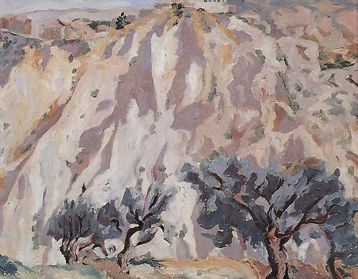
C. Levi, Aliano sul Burrone, 1935.

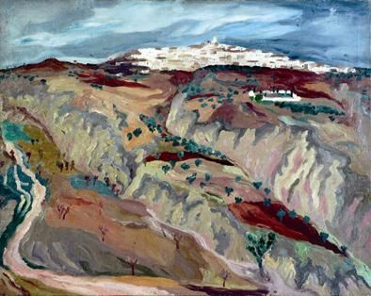
C. Levi, Grassano come Gerusalemme, 1935.

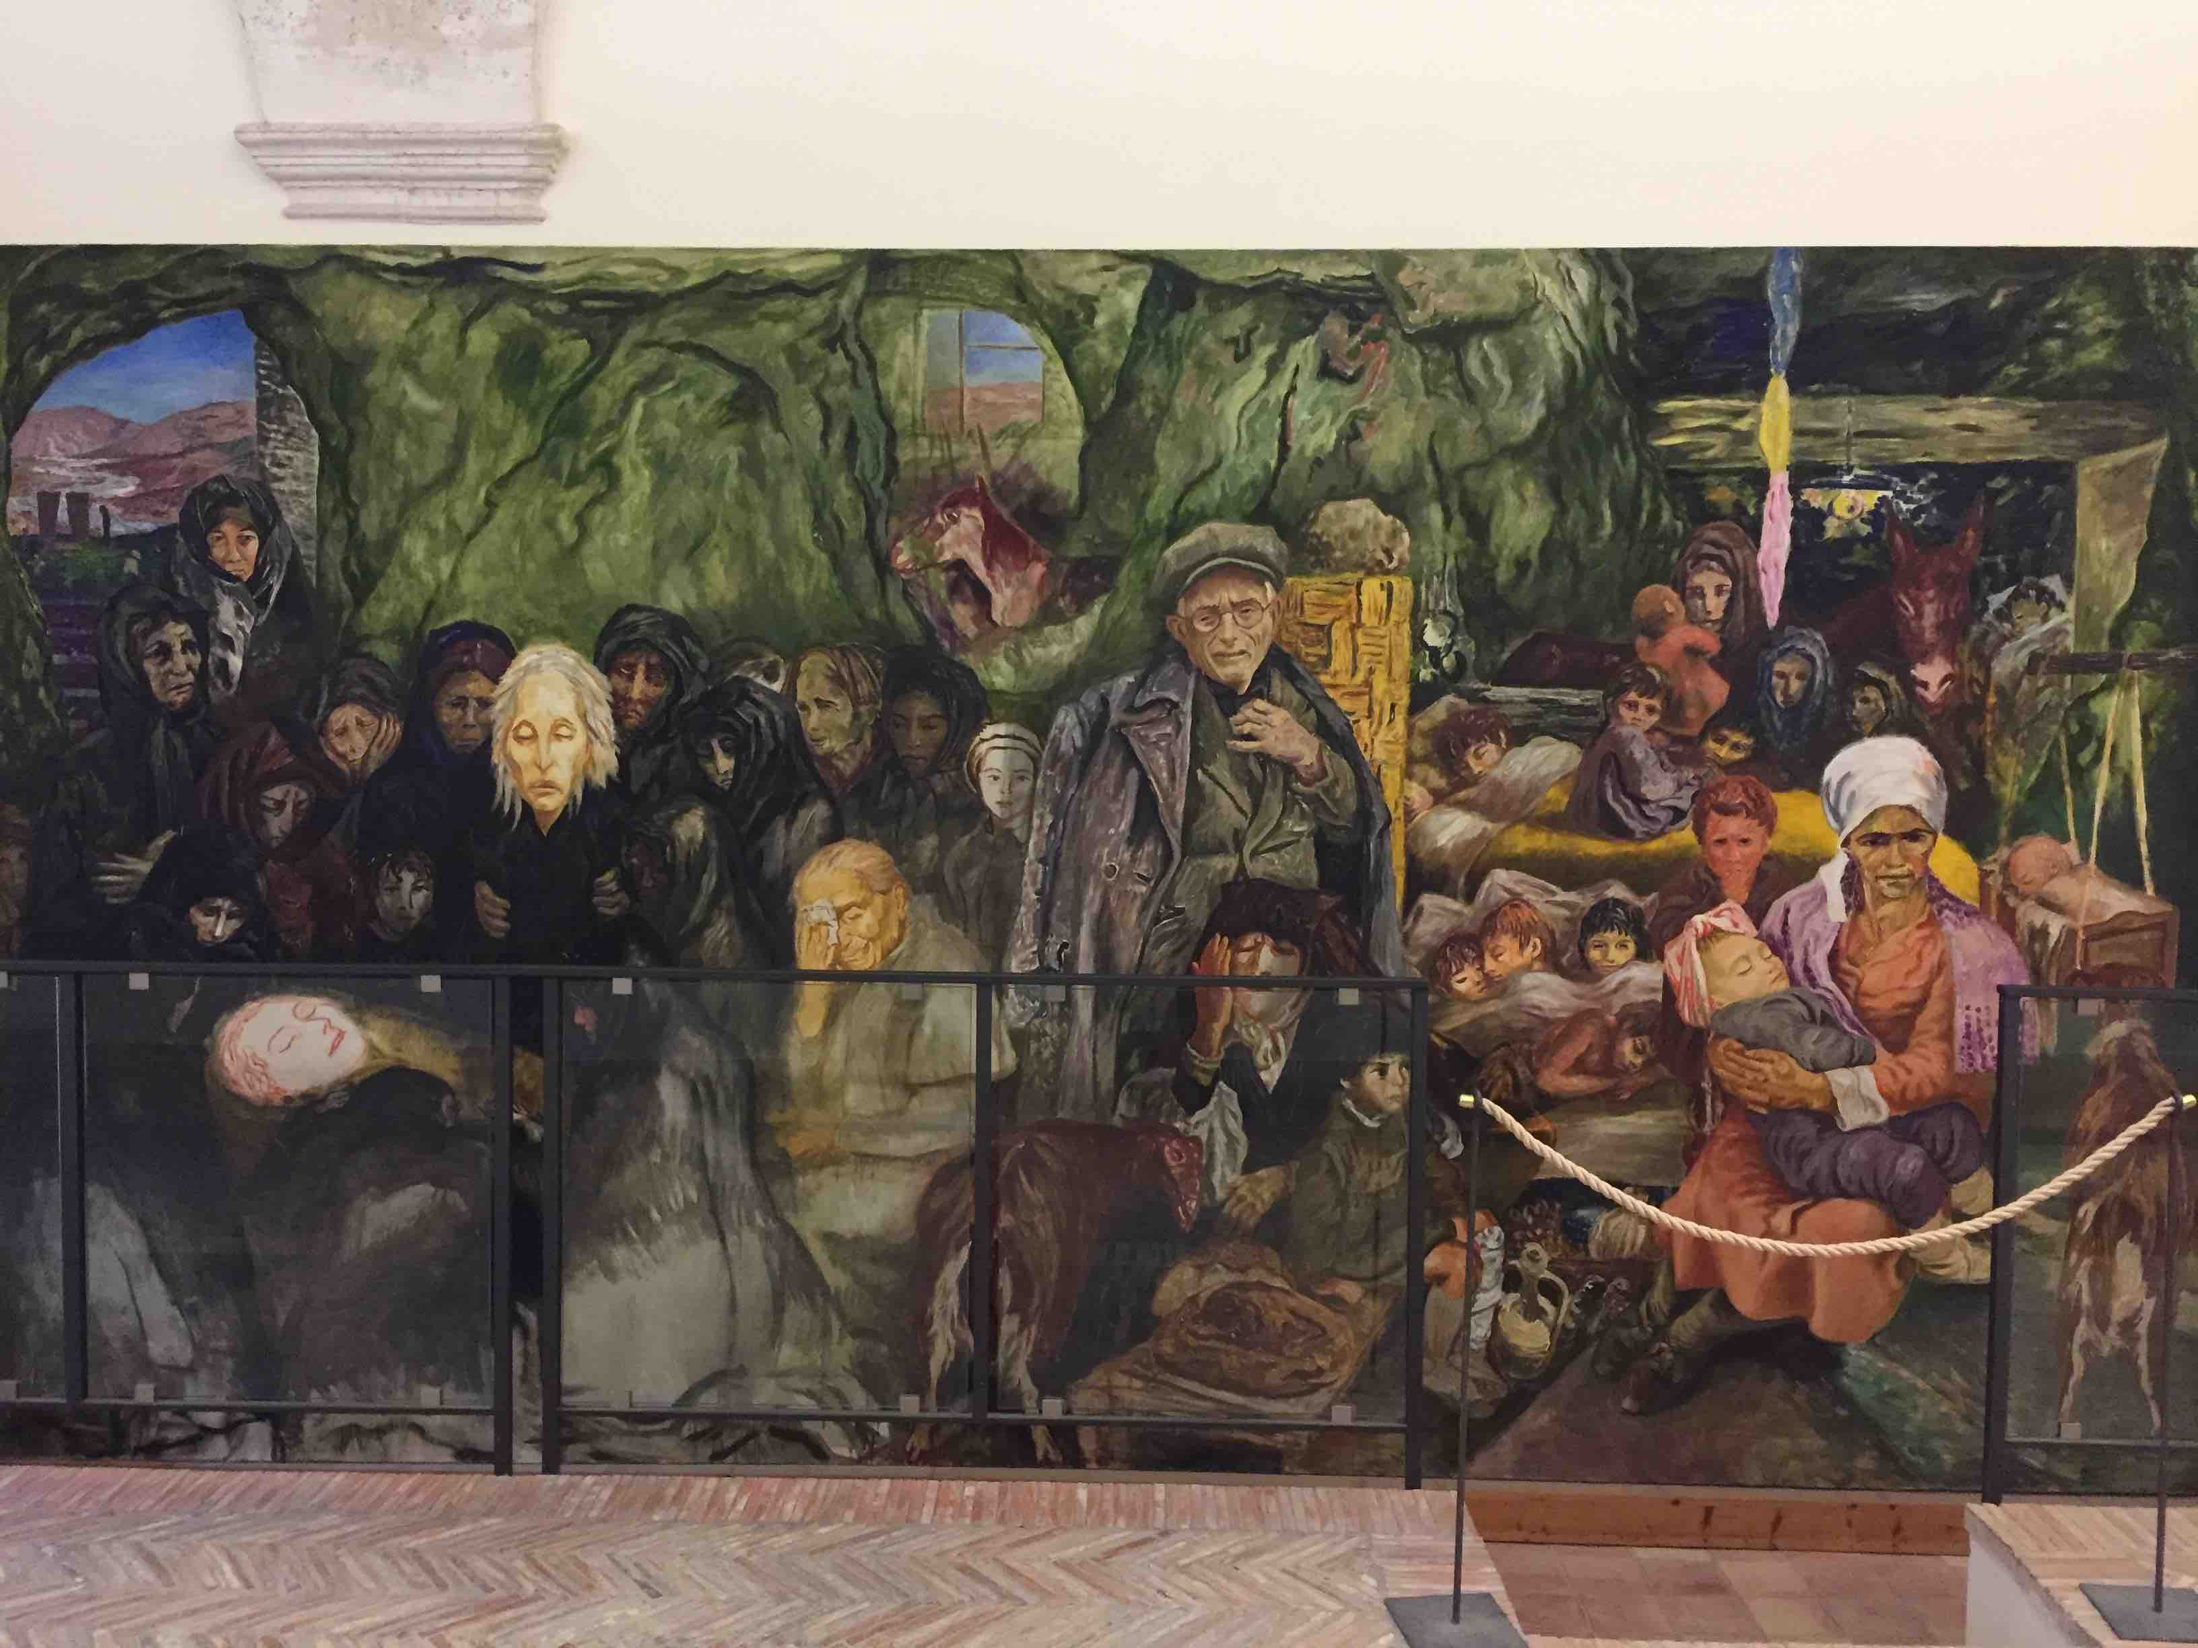
C. Levi, Lucania ’61.

